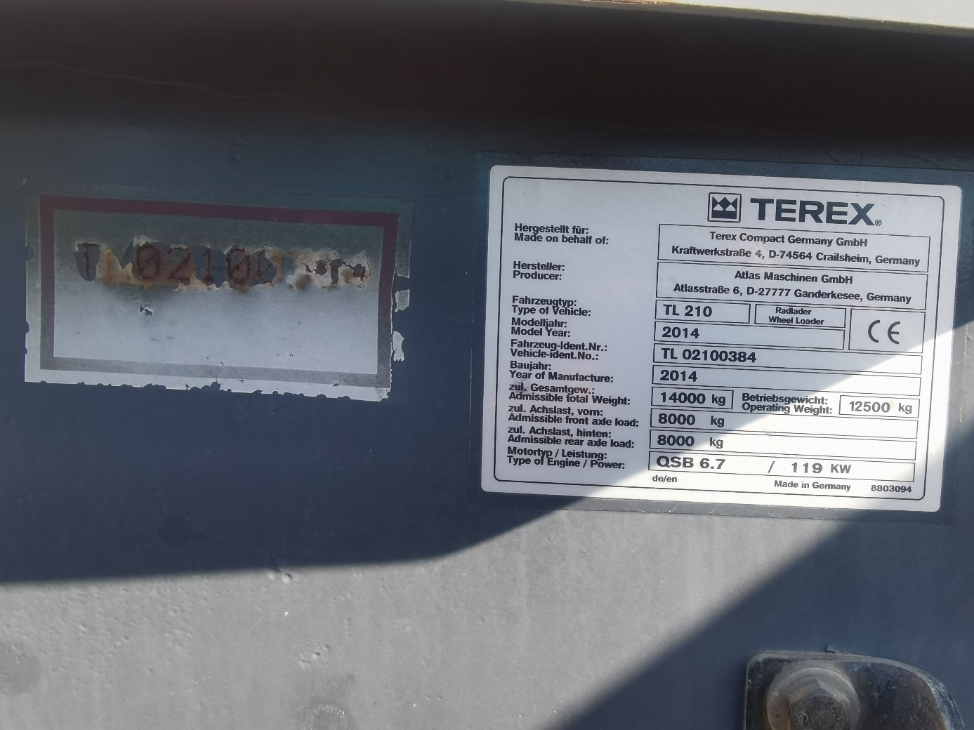

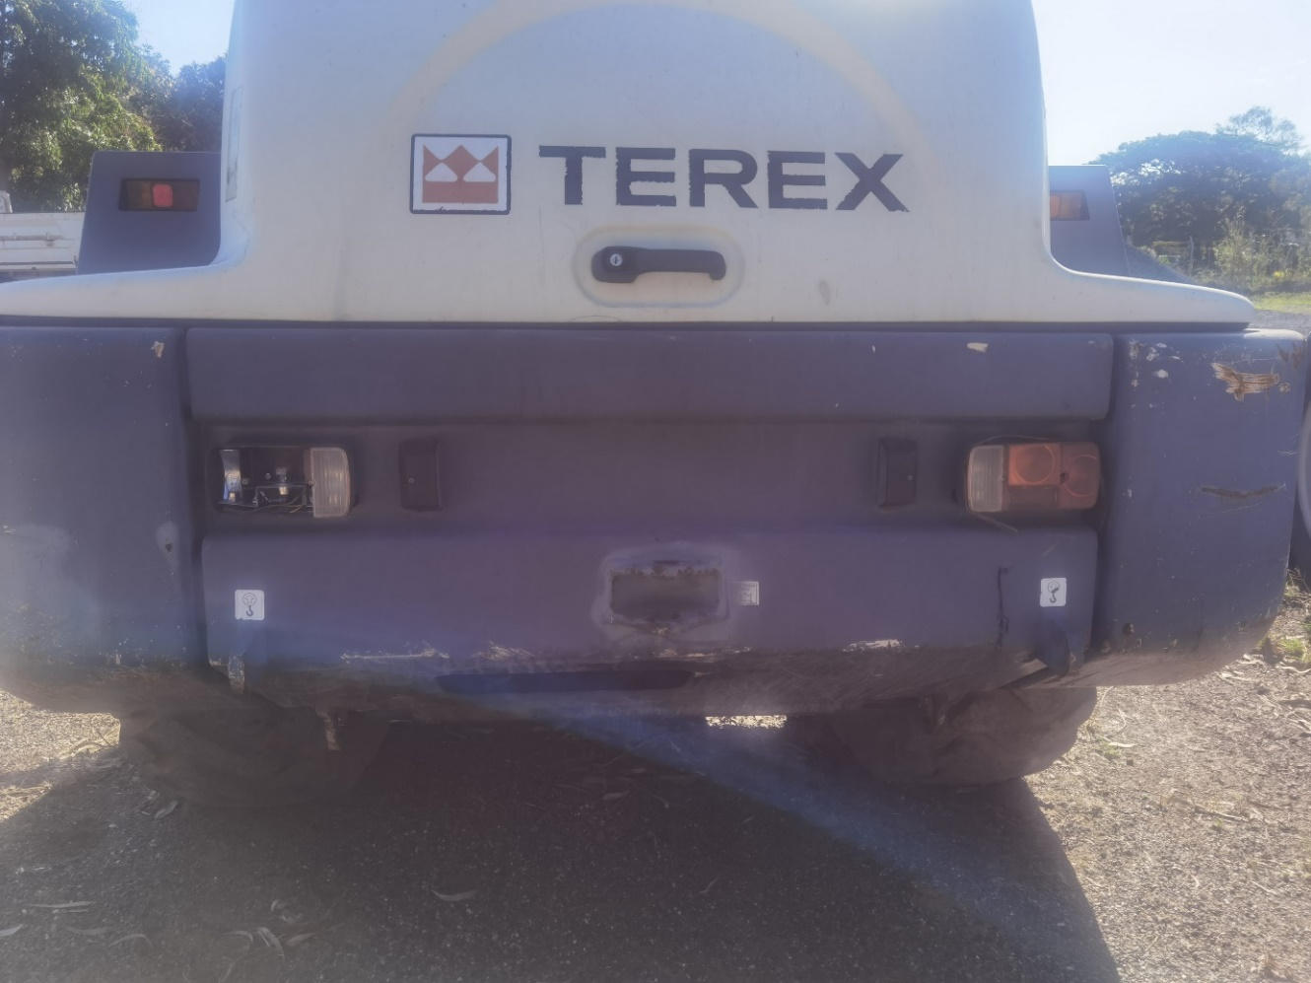

Les 2 feux arrières en adaptable

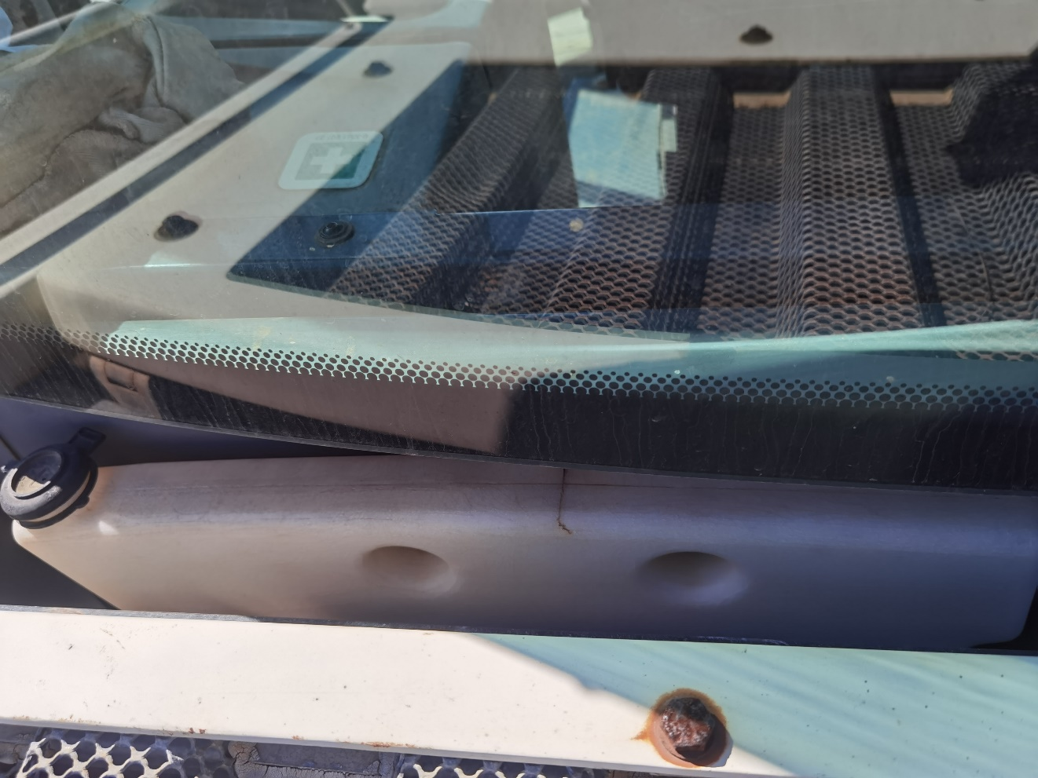

Réservoir lave-glace coté gauche à l’arrière de la cabine

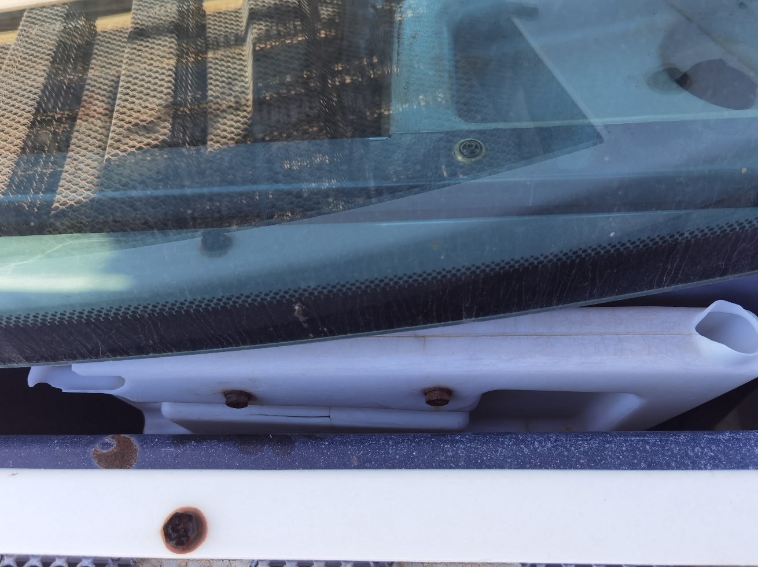

Réservoir lave-glace coté droit à l’arrière de la cabine